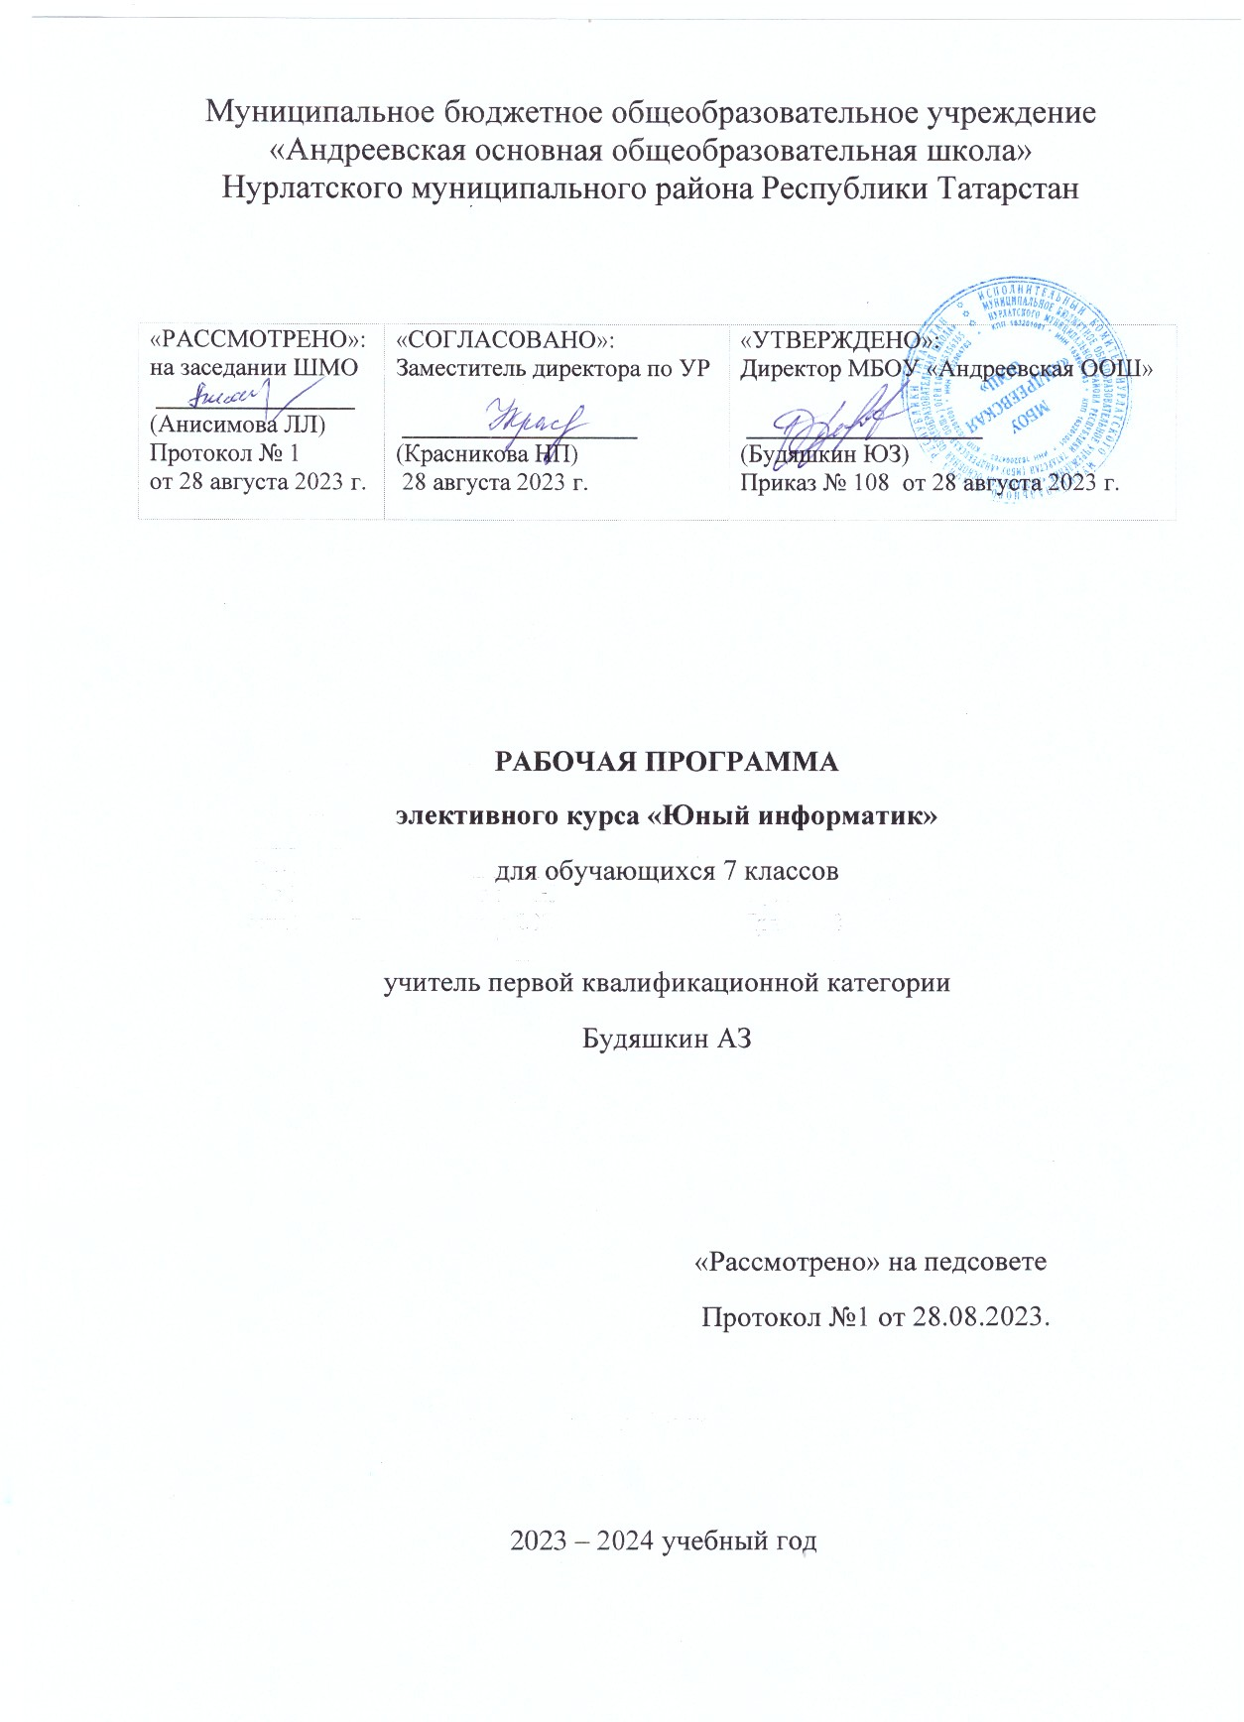

Пояснительная записка

Курс информатики в школе вносит значимый вклад в формирование информационного компонента общеучебных умений и навыков, выработка которых является одним из приоритетов общего образования. Более того, информатика как учебный предмет, на котором целенаправленно формируются умения и навыки работы с информацией, может быть одним из ведущих предметов, служащих приобретению учащимися информационного компонента общеучебных умений и навыков.
Многие предметные знания и способы деятельности (включая использование средств ИКТ), освоенные обучающимися на базе информатики, находят применение как в рамках образовательного процесса при изучении других предметных областей, так и в иных жизненных ситуациях, становятся значимыми для формирования качеств личности.

Содержание программы отобрано в соответствии с возможностями и способностями учащихся 13-14 лет. Количество обучающихся от 3 до 15 человек. Сроки реализации программы: 1 год. Программа реализует обще интеллектуальное направление во внеурочной деятельности. На реализацию программы отводится 1 час в неделю по 45 минут, всего 34 часа в 7 классах. Форма организации внеурочной деятельности: кружок «Юный информатик».

Цель программы: Формирование информационной компетенции и культуры обучающегося, формирование представления о процессе моделирования как способе преобразования объекта из чувственной формы в знаково-символическую модель.

Задачи:
- формирование информационной и алгоритмической культуры;
- формирование представления о процессе моделирования как способе преобразования объекта;
- формирование представления об основных изучаемых понятиях: информация, модель, моделирование;
- развитие алгоритмического мышления, необходимого для профессиональной деятельности в современном обществе;
- развитие умения осуществлять совместную деятельность при выполнении проектов;
- преобразование модели – изменение модели с целью адекватного представления объекта моделирования;
- формирование умений представления информации в виде информационных моделей различных видов на естественном и формальном языках.
- воспитание ответственное отношение к информации с учетом правовых и этических аспектов ее распространения; избирательного отношения к полученной информации;
- формирование навыков применения средств ИКТ в повседневной жизни, при выполнении индивидуальных и коллективных проектов, в учебной деятельности, дальнейшем освоении профессий, востребованных на рынке труда.

Прогнозируемые результаты:

По окончании обучения учащиеся должны демонстрировать сформированные умения и навыки работы с информацией и применять их в практической деятельности и повседневной жизни. Ожидается, что в результате освоения навыков работы с моделируемым объектом учащиеся будут уметь:
- представлять моделируемый объект в удобной для восприятия форме;
- создавать свои информационные модели в графическом и текстовом редакторах, в электронных таблицах и базах данных;
- владеть основами компьютерной грамотности;
- использовать информационное моделирование как способ приобретения знаний: преобразовывать объект из чувственной формы в знаково-символическую модель, строить информационные структуры, выбирать форму представления информации;
- готовить к защите и защищать небольшие проекты по заданной и свободной теме.

Формы проведения занятий: беседа, обсуждение, игра, демонстрация обучающего фильма, презентации, практическое занятие, конкурс, викторина, работа над проектом, его демонстрация.

Методы обучения: объяснительно-иллюстративные, частично-поисковые (вариативные задания), творческие, практические.

Формы контроля и оценки результатов достижения поставленных целей:
- самоконтроль и самооценка;
- организация конкурсов;
- работа и защита проектов и практических работ;
- проведение итогового занятия в конце учебного года.

Учебно-методическое и материально-техническое обеспечение
образовательного процесса

- Босова Л.Л., Босова А.Ю., Коломенская Ю.Г. Занимательные задачи по информатике. – М.: БИНОМ. Лаборатория знаний, 2013.
- Босова Л.Л. Развивающие задачи по информатике (задачник). — М: Образование и информатика, 2013. – 98 с.
- Босова Л.Л. Информатика: Учебник для 7 класса. – М.: БИНОМ. Лаборатория знаний, 2013.
- Босова Л.Л., Босова А.Ю. Электронное приложение к учебнику «Информатика. 7 класс»
- Материалы авторской мастерской Босовой Л.Л. (metodist.lbz.ru/)
- Ресурсы Единой коллекции цифровых образовательных ресурсов (http://school-collection.edu.ru/)
- Операционная система Windows 7
- Пакет офисных приложений MS Office 2010
- Сиcтема виртуальных лабораторий по информатике «Задачник 2-6» http://school-collection.edu.ru

1. Результаты освоения курса внеурочной деятельности

Личностные результаты:

- воспитание российской гражданской идентичности: патриотизма, уважения к Отечеству, прошлое и настоящее многонационального народа России; усвоение гуманистических, демократических и традиционных ценностей многонационального российского общества;
- формирование ответственного отношения к учению, готовности и способности обучающихся к саморазвитию и самообразованию на основе мотивации к обучению и познанию, осознанному выбору и построению дальнейшей индивидуальной траектории образования на базе ориентировки в мире профессий и профессиональных предпочтений, с учетом устойчивых познавательных интересов, а также на основе формирования уважительного отношения к труду, развития опыта участия в социально значимом труде;
- формирование целостного мировоззрения, соответствующего современному уровню развития науки и общественной практики, учитывающего социальное, культурное, языковое, духовное многообразие современного мира;
- формирование коммуникативной компетентности в общении и сотрудничестве со сверстниками, детьми старшего и младшего возраста, взрослыми в процессе образовательной, учебно-исследовательской, творческой и других видов деятельности;
- формирование ценности здорового и безопасного образа жизни; усвоение правил индивидуального и коллективного безопасного поведения в чрезвычайных ситуациях, угрожающих жизни и здоровью людей;
- развитие эстетического сознания через освоение художественного наследия народов России и мира, творческой деятельности эстетического характера.

Метапредметные результаты:

Регулятивные УУД
- Умение самостоятельно определять цели обучения, ставить и формулировать новые задачи в учебе и познавательной деятельности, развивать мотивы и интересы своей познавательной деятельности. Обучающийся сможет:
- анализировать существующие и планировать будущие образовательные результаты;
- идентифицировать собственные проблемы и определять главную проблему;
- выдвигать версии решения проблемы, формулировать гипотезы, предвосхищать конечный результат;
- ставить цель деятельности на основе определенной проблемы и существующих возможностей;
- формулировать учебные задачи как шаги достижения поставленной цели деятельности;
- обосновывать целевые ориентиры и приоритеты ссылками на ценности, указывая и обосновывая логическую последовательность шагов.
- Умение самостоятельно планировать пути достижения целей, в том числе альтернативные, осознанно выбирать наиболее эффективные способы решения учебных и познавательных задач. Обучающийся сможет:
- определять необходимые действие(я) в соответствии с учебной и познавательной задачей и составлять алгоритм их выполнения;
- обосновывать и осуществлять выбор наиболее эффективных способов решения познавательных задач;
- определять/находить, в том числе из предложенных вариантов, условия для выполнения познавательной задачи;
- выбирать из предложенных вариантов и самостоятельно искать средства/ресурсы для решения задачи/достижения цели;
- составлять план решения проблемы (выполнения проекта, проведения исследования);
- определять потенциальные затруднения при решении учебной и познавательной задачи и находить средства для их устранения;
- описывать свой опыт, оформляя его для передачи другим людям в виде технологии решения практических задач определенного класса;
- планировать и корректировать свою индивидуальную образовательную траекторию.
- Умение соотносить свои действия с планируемыми результатами, осуществлять контроль своей деятельности в процессе достижения результата, определять способы действий в рамках предложенных условий и требований, корректировать свои действия в соответствии с изменяющейся ситуацией. Обучающийся сможет:
- определять совместно с педагогом и сверстниками критерии планируемых результатов и критерии оценки своей учебной деятельности;
- систематизировать (в том числе выбирать приоритетные) критерии планируемых результатов и оценки своей деятельности;
- отбирать инструменты для оценивания своей деятельности, осуществлять самоконтроль своей деятельности в рамках предложенных условий и требований;
- оценивать свою деятельность, аргументируя причины достижения или отсутствия планируемого результата;
- находить достаточные средства для выполнения учебных действий в изменяющейся ситуации и/или при отсутствии планируемого результата;
- работая по своему плану, вносить коррективы в текущую деятельность на основе анализа изменений ситуации для получения запланированных характеристик продукта/результата;
- устанавливать связь между полученными характеристиками продукта и характеристиками процесса деятельности и по завершении деятельности предлагать изменение характеристик процесса для получения улучшенных характеристик продукта;
- сверять свои действия с целью и, при необходимости, исправлять ошибки самостоятельно.
- Умение оценивать правильность выполнения учебной задачи, собственные возможности ее решения. Обучающийся сможет:
- определять критерии правильности (корректности) выполнения учебной задачи;
- анализировать и обосновывать применение соответствующего инструментария для выполнения учебной задачи;
- свободно пользоваться выработанными критериями оценки и самооценки, исходя из цели и имеющихся средств, различая результат и способы действий;
- оценивать продукт своей деятельности по заданным и/или самостоятельно определенным критериям в соответствии с целью деятельности;
- обосновывать достижимость цели выбранным способом на основе оценки своих внутренних ресурсов и доступных внешних ресурсов;
- фиксировать и анализировать динамику собственных образовательных результатов.
- Владение основами самоконтроля, самооценки, принятия решений и осуществления осознанного выбора в учебной и познавательной. Обучающийся сможет:
- наблюдать и анализировать собственную учебную и познавательную деятельность и деятельность других обучающихся в процессе взаимопроверки;
- соотносить реальные и планируемые результаты индивидуальной образовательной деятельности и делать выводы;
- принимать решение в учебной ситуации и нести за него ответственность;
- самостоятельно определять причины своего успеха или неуспеха и находить способы выхода из ситуации неуспеха;
- ретроспективно определять, какие действия по решению учебной задачи или параметры этих действий привели к получению имеющегося продукта учебной деятельности;
- демонстрировать приемы регуляции психофизиологических/ эмоциональных состояний для достижения эффекта успокоения (устранения эмоциональной напряженности), эффекта восстановления (ослабления проявлений утомления), эффекта активизации (повышения психофизиологической реактивности).
Познавательные УУД
- Умение самостоятельно выбирать основания и критерии для классификации, устанавливать причинно-следственные связи, строить логическое рассуждение, умозаключение (индуктивное, дедуктивное, по аналогии) и делать выводы. Обучающийся сможет:
- определять обстоятельства, которые предшествовали возникновению связи между явлениями, из этих обстоятельств выделять определяющие, способные быть причиной данного явления, выявлять причины и следствия явлений;
- строить рассуждение от общих закономерностей к частным явлениям и от частных явлений к общим закономерностям;
- строить рассуждение на основе сравнения предметов и явлений, выделяя при этом общие признаки;
- излагать полученную информацию, интерпретируя ее в контексте решаемой задачи;
- самостоятельно указывать на информацию, нуждающуюся в проверке, предлагать и применять способ проверки достоверности информации;
- вербализовать эмоциональное впечатление, оказанное на него источником;
- объяснять явления, процессы, связи и отношения, выявляемые в ходе познавательной и исследовательской деятельности (приводить объяснение с изменением формы представления; объяснять, детализируя или обобщая; объяснять с заданной точки зрения);
- выявлять и называть причины события, явления, в том числе возможные / наиболее вероятные причины, возможные последствия заданной причины, самостоятельно осуществляя причинно-следственный анализ;
- делать вывод на основе критического анализа разных точек зрения, подтверждать вывод собственной аргументацией или самостоятельно полученными данными.
- Умение создавать, применять и преобразовывать знаки и символы, модели и схемы для решения учебных и познавательных задач. Обучающийся сможет:
- обозначать символом и знаком предмет и/или явление;
- определять логические связи между предметами и/или явлениями, обозначать данные логические связи с помощью знаков в схеме;
- создавать абстрактный или реальный образ предмета и/или явления;
- строить модель/схему на основе условий задачи и/или способа ее решения;
- создавать вербальные, вещественные и информационные модели с выделением существенных характеристик объекта для определения способа решения задачи в соответствии с ситуацией;
- преобразовывать модели с целью выявления общих законов, определяющих данную предметную область;
- переводить сложную по составу (многоаспектную) информацию из графического или формализованного (символьного) представления в текстовое, и наоборот;
- анализировать/рефлексировать опыт разработки и реализации учебного проекта, исследования (теоретического, эмпирического) на основе предложенной проблемной ситуации, поставленной цели и/или заданных критериев оценки продукта/результата.
- Смысловое чтение. Обучающийся сможет:
- находить в тексте требуемую информацию (в соответствии с целями своей деятельности);
- ориентироваться в содержании текста, понимать целостный смысл текста, структурировать текст;
- устанавливать взаимосвязь описанных в тексте событий, явлений, процессов;
- преобразовывать текст, «переводя» его в другую модальность, интерпретировать текст (художественный и нехудожественный – учебный, научно-популярный, информационный, текст non-fiction);
9. Развитие мотивации к овладению культурой активного использования словарей и других поисковых систем. Обучающийся сможет:
- определять необходимые ключевые поисковые слова и запросы;
- осуществлять взаимодействие с электронными поисковыми системами, словарями;
- формировать множественную выборку из поисковых источников для объективизации результатов поиска;
- соотносить полученные результаты поиска со своей деятельностью.

Коммуникативные УУД
- Умение организовывать учебное сотрудничество и совместную деятельность с учителем и сверстниками; работать индивидуально и в группе: находить общее решение и разрешать конфликты на основе согласования позиций и учета интересов; формулировать, аргументировать и отстаивать свое мнение. Обучающийся сможет:
- определять возможные роли в совместной деятельности;
- играть определенную роль в совместной деятельности;
- принимать позицию собеседника, понимая позицию другого, различать в его речи: мнение (точку зрения), доказательство (аргументы), факты; гипотезы, аксиомы, теории;
- определять свои действия и действия партнера, которые способствовали или препятствовали продуктивной коммуникации;
- строить позитивные отношения в процессе учебной и познавательной деятельности;
- корректно и аргументированно отстаивать свою точку зрения, в дискуссии уметь выдвигать контраргументы, перефразировать свою мысль (владение механизмом эквивалентных замен);
- критически относиться к собственному мнению, с достоинством признавать ошибочность своего мнения (если оно таково) и корректировать его;
- выделять общую точку зрения в дискуссии;
- договариваться о правилах и вопросах для обсуждения в соответствии с поставленной перед группой задачей;
- организовывать учебное взаимодействие в группе (определять общие цели, распределять роли, договариваться друг с другом и т. д.)
- Умение осознанно использовать речевые средства в соответствии с задачей коммуникации для выражения своих чувств, мыслей и потребностей для планирования и регуляции своей деятельности; владение устной и письменной речью, монологической контекстной речью. Обучающийся сможет:
- определять задачу коммуникации и в соответствии с ней отбирать речевые средства;
- отбирать и использовать речевые средства в процессе коммуникации с другими людьми (диалог в паре, в малой группе и т. д.);
- представлять в устной или письменной форме развернутый план собственной деятельности;
- соблюдать нормы публичной речи, регламент в монологе и дискуссии в соответствии с коммуникативной задачей;
- высказывать и обосновывать мнение (суждение) и запрашивать мнение партнера в рамках диалога;
- принимать решение в ходе диалога и согласовывать его с собеседником;
- использовать невербальные средства или наглядные материалы, подготовленные/отобранные под руководством учителя;
- делать оценочный вывод о достижении цели коммуникации непосредственно после завершения коммуникативного контакта и обосновывать его.
- Формирование и развитие компетентности в области использования информационно-коммуникационных технологий (далее – ИКТ). Обучающийся сможет:
- целенаправленно искать и использовать информационные ресурсы, необходимые для решения учебных и практических задач с помощью средств ИКТ;
- выбирать, строить и использовать адекватную информационную модель для передачи своих мыслей средствами естественных и формальных языков в соответствии с условиями коммуникации;
- выделять информационный аспект задачи, оперировать данными, использовать модель решения задачи;
- использовать компьютерные технологии (включая выбор адекватных задаче инструментальных программно-аппаратных средств и сервисов) для решения информационных и коммуникационных учебных задач, в том числе: написание докладов, рефератов, создание презентаций и др.;
- использовать информацию с учетом этических и правовых норм;
- создавать информационные ресурсы разного типа и для разных аудиторий, соблюдать информационную гигиену и правила информационной безопасности.

Предметные результаты:
1. овладение простейшими способами представления и анализа статистических данных; формирование представлений о статистических закономерностях в реальном мире и о различных способах их изучения, о простейших вероятностных моделях; развитие умений извлекать информацию, представленную в таблицах, на диаграммах, графиках
2. развитие умений применять изученные понятия, результаты, методы для решения задач практического характера и задач из смежных дисциплин с использованием при необходимости справочных материалов, компьютера, пользоваться оценкой и прикидкой при практических расчетах;
3. формирование информационной и алгоритмической культуры; формирование представления о компьютере как универсальном устройстве обработки информации; развитие основных навыков и умений использования компьютерных устройств;
4. формирование представления об основных изучаемых понятиях: модель - и их свойствах;
5. развитие алгоритмического мышления, необходимого для профессиональной деятельности в современном обществе;
6. формирование умений формализации и структурирования информации, умения выбирать способ представления данных в соответствии с поставленной задачей - таблицы, схемы, графики, диаграммы, с использованием соответствующих программных средств обработки данных;
7. формирование навыков и умений безопасного и целесообразного поведения при работе с компьютерными программами и в Интернете, умения соблюдать нормы информационной этики и права.

2. Содержание курса внеурочной деятельности
Формы проведения занятий: беседа, обсуждение, игра, демонстрация обучающего фильма, презентации, практическое занятие, конкурс, викторина, работа над проектом, его демонстрация.

- Введение (1 ч.)
Вводное занятие. Правила техники безопасности в кабинете информатики.

- Моделирование (2 ч.)
Понятие модели и моделирования. Этапы моделирования.

Викторины:
- «В мире моделирования».

- Моделирование в среде графического редактора (13 ч.)
Представление о моделировании в среде графического редактора. Моделирование графических операций и фигур. Моделирование объектов с заданными геометрическими свойствами. Конструирование – разновидность моделирования. Геометрические модели.

Компьютерные эксперименты:
- Моделирование графических операций

Практические работы:
- Моделирование паркета.
- Компьютерное конструирование из мозаики.
- Создание набора кирпичиков для конструирования.
- Моделирование из строительного конструктора.
- Моделирование расстановки мебели.
- Моделирование топографической карты или плана местности.
- Создание модели в среде графического редактора свободной тематики.

Проекты:
- План исторического сражения.
- Проект свободной тематики.

- Моделирование в среде текстового редактора (7 ч.)
Словесные модели. Моделирование составных документов. Работа с научным текстом. Классификация как способ моделирования. Структурные модели. Алгоритмические модели.

Практические работы:

- Словесный портрет.
- Протокол классного часа.
- Разбор предложения.
- Спряжение глаголов.

Проекты:
- Поздравительная открытка на новый год.
- Создание модели в среде текстового редактора свободной тематики.

- Моделирование в электронных таблицах (10 ч.)
Электронные таблицы Microsoft Excel. Открываем возможности для моделирования в таблицах. Формула – главный помощник в работе с таблицами. Расчет геометрических параметров объекта. Моделирование ситуаций. Массивы данных. Обработка массивов. Моделирование биологических процессов. Моделирование движения тела под действием силы тяжести. Моделирование физических величин. Моделирование случайных процессов.
Практические работы:
- Мое расписание на неделю.
- График тренировок.
- Склеивание коробки.
- Компьютерный магазин
- Массив температур.
- Исследование роста и веса учащихся.
- Поражение цели.
- Движение парашютиста.
- Бросание монеты.

Проекты:
- Мир подростка.

3. Тематическое планирование

№ п/п | Тема | Количество часов
№ п/п | Тема | Общее | Теорет. | Практич.
1. | Введение. Правила техники безопасности. | 1 | 1 | -
2. | Моделирование | 1 | 0,5 | 0,5
3. | Моделирование в среде графического редактора | 13 | 4 | 9
4. | Моделирование в среде текстового редактора | 7 | 1 | 6
5. | Моделирование в электронных таблицах | 10 | 1 | 9
6. | Подведение итогов | 2 | 1 | 1
 | Итого: | 34 ч. | 8,5 ч. | 25,5 ч.

